А у нас прошли новогодние утренники!
Снег в лесу закутал елку,
Спрятал елку от ребят.
Ночью елка втихомолку
Пробежала в детский сад.
А у нас в саду веселье,
Пляшет шумный хоровод.
Под молоденькой елью
Мы встречаем Новый год!
В нашем детском саду №35 «Звоночек» было проведено 12 утренников. Администрация детского сада в лице заведующей Негметовой А.А. и зам.по АХЧ Тургумбаева А.Е. провели инструктаж с педагогами по пожарной безопасности при проведении новогодних утренников в детском саду.
Новогодние утренники в детском саду были запланированы и проводились с 26 декабря по 30 декабря с 9.30 до 12.00. Подготовка к Новому году началась задолго до этих дат: дети учили стихи, песни и танцы.
26 декабря были проведены утренники у группы общеразвивающей направленности для детей 3- 4лет группа №12 «Болашақ» (воспитатели Раскулова А.Р., Алибекова Р.М., 22 ребенка) и детей группы №2 «Аққу» (воспитатель Жамангизова Н.Т. 22 ребенка). Эти праздники проводились вместе с родителями, которые принимали непосредственное активное участие: вместе с детьми они водили хороводы, пели песни, танцевали и рассказывали стихи, принимали участие в играх с родителями.
27 декабря проходили утренники у групп общеразвивающей направленности для детей
3-4 лет группа № 10 «Ботақан» (воспитатели Калишева Г.С., Негметжанова К.К., 20 детей), 4-5 лет группа № 9 «Балбөбек» (воспитатели Каримова А.У., Мурзатаева Н.К., 23 ребенка)
28 декабря проходили утренники у групп общеразвивающей направленности для детей 4-5 лет группа №8 «Жұлдыздар» (воспитатели Алимбаева С.К., Передните К.В., 25 детей), логопедическая группа №3 «Гномики» (воспитатели Каримова Д.А., Ахметова Г.Р., 12 детей) и санаторной группе № 5 «Балапан» (Дюсенова Р.К., Манапова А.К.., 20 детей).
29 декабря проходили утренники у групп общеразвивающей направленности для детей 5-6 лет группа №1 «Гүлдер» (воспитатели Ильясова Л.Ш., Уразова А.К., 19 детей), логопедическая группа №7 «Күншуақ» (воспитатели Кенжебаева С.К., Смагулова А.Е., 12 детей) и санаторной группе № 6 «Көбелектер» (Кажибаева Р.К., 20 детей).
30 декабря проходили утренники у групп общеразвивающей направленности для детей 5-6 лет группа №11 «Почемучки» (воспитатели Решетилова Г.А., Алибаева А.М., 23 ребенка), для детей 4-5 лет группа №4 «Пчелки» (воспитатель Мельникова А.А., 22 ребенка )

Эти праздники проходили при участии родителей, но только в качестве зрителей. Утренники также прошли в веселой новогодней атмосфере, дети самостоятельно читали стихи, пели песни, водили хороводы.
Родители каждой группы по окончании утренника выражали благодарность воспитателям за подготовку и проведение мероприятия.
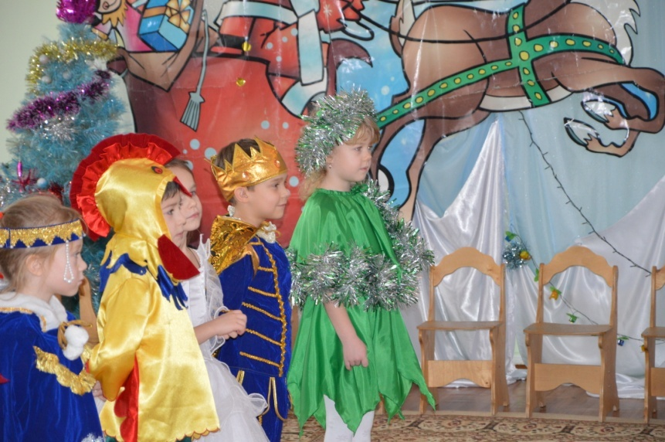
Недочетов при проведении новогодних мероприятий выявлено не было, все педагоги подготовили и провели мероприятия в теплой, дружественной и праздничной атмосфере.
